**X（旧ツイッター）の投稿について**

2024.3.5

広報委員会

投稿のお願い

　大学部会では、昨年「X（旧ツイッター）の来年度以降の運用について」でもお示ししたとおり、各同窓会からの情報についてもXを利用しながら積極的にPRを実施したいと考えています。

　各同窓会におかれましては、月１回以上の投稿をめざしてくださればと思います。

X（旧ツイッター）の投稿へ向けて

　各同窓会においてXで発信したい事象が発生した際には、以下の「X投稿フォーム」から、必要事項をご記入の上、お願いします。

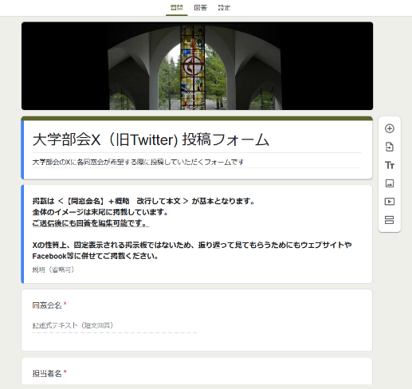

　X投稿フォーム　→　　<https://forms.gle/TBsf8PfWpcw9JbEi6>

　掲載のルールとして、大学部会広報委員会において、内容をチェックさせてもらい、その上での投稿となることをご了解ください。ただし、校友会ウェブサイトのトップページに掲載済の情報については、既にチェックが済んでいるとみなし、この限りではありません。

　また、この上記フォームから必要事項をご記入の上送信されたものは、広報委員会に送信されるので、重ねて広報委員会へ連絡なさる必要はありません。

投稿フォームのトップページ

しかしながら、広報委員会の開催が月１回である関係から、投稿されるものが①緊急性の高いもの、②１ヶ月以内程度に掲載を求めるもの、③１ヶ月以上掲載時機が遅れても問題のないもの、のいずれに該当するのかを明記していただきます。計画が予定されている行事などは、なるべく余裕をもって投稿してください。

　また、投稿に際して、詳細事項を書くには140字以内という文字数の制限等があるため、ウェブサイト等に明確におしらせする内容を予め説明する必要があることもご承知おきください。

　さらに、文字数オーバーなどが生じた際は、編集させていただく場合があること、作成者にご連絡させていただく場合があることもご了解ください。

　Xについてもっと詳しく知りたい方へは、今後講習会等を開催する予定もございますので、その旨事務局へご連絡ください。

　Xへの投稿経験のない方も、積極的に活用してくださるとともに、ウェブサイトの更新についてもすすめてくださいますようよろしくお願いします。

以上